Здравствуйте уважаемые ребята и родители. Весна. Предлагаю сделать Птиц.
МК по изготовлению игрушки-дергунчика.
Нам понадобится:
Белый картон, на который надо будет распечатать шаблон игрушки (шаблон см. в конце поста).
Цветные карандаши для раскрашивания фигурок.
Кусочек медной проволоки около 5-6 см.
Хлопчатобумажная нитка (лучше взять нитки для вязания типа "Ирис", "Нарцисс" и т.п.).
Бамбуковая шпажка.
Скотч.
Ход работы:

- В местах крепления крыльев к телу (на концах крыльев и на самом туловище) делаем проколы шилом для того, чтобы туда потом вставить проволочные крепления.
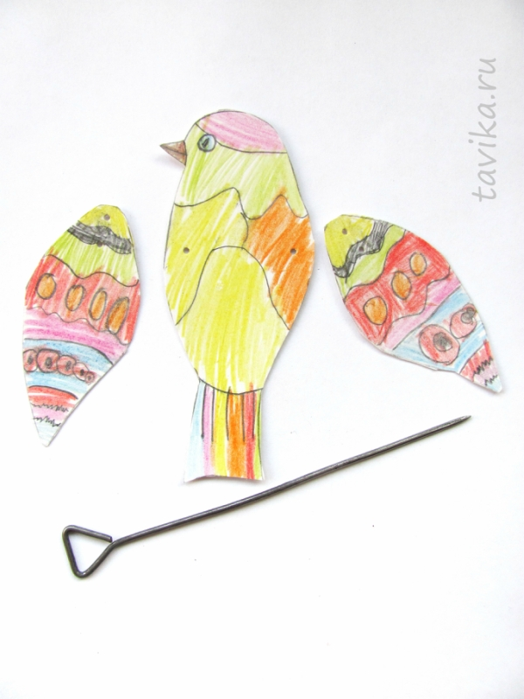
- Тело наклеиваем на бамбуковую шпажку при помощи скотча - за нее мы будем держать нашу игрушку.
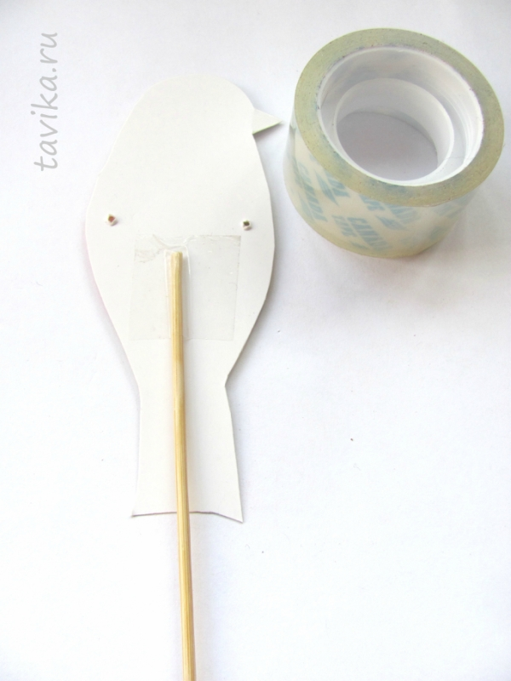

- Отрезаем кусок нити длинной 30-40 см. Продеваем ее сквозь отверстия в крыльях и завязываем узел, но так, чтобы крылья не были плотно прижаты друг к другу и между ними получилось что-то вроде кольца из нити.
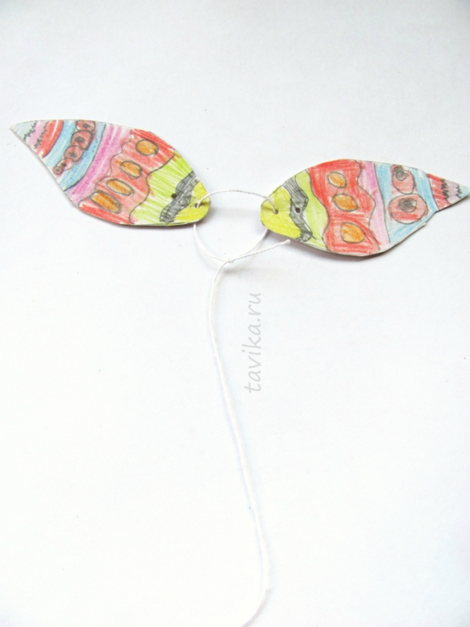
- Из двух кусочков (по 2,5-3 см каждый) медной проволоки делаем шарниры для того, чтобы соединять подвижные детали. Для этого сначала с одного конца проволоки накручиваем нечто типа шляпки.
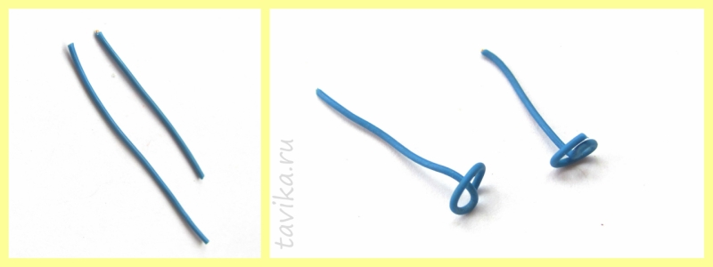
- Потом кладем эти проволочки шляпками книзу, нанизываем на них сначала тело игрушки, а поверх – крылья
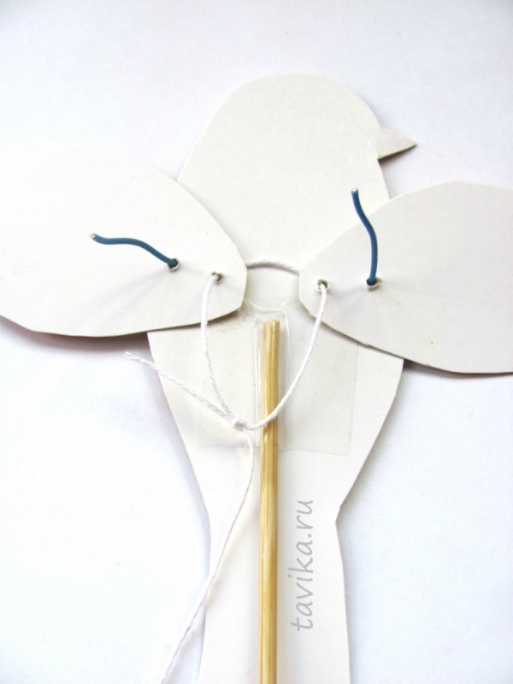
И закручиваем второй конец проволоки так, чтобы она с одной стороны, не давала крыльям отвалиться, а с другой - они могли свободно вращаться.

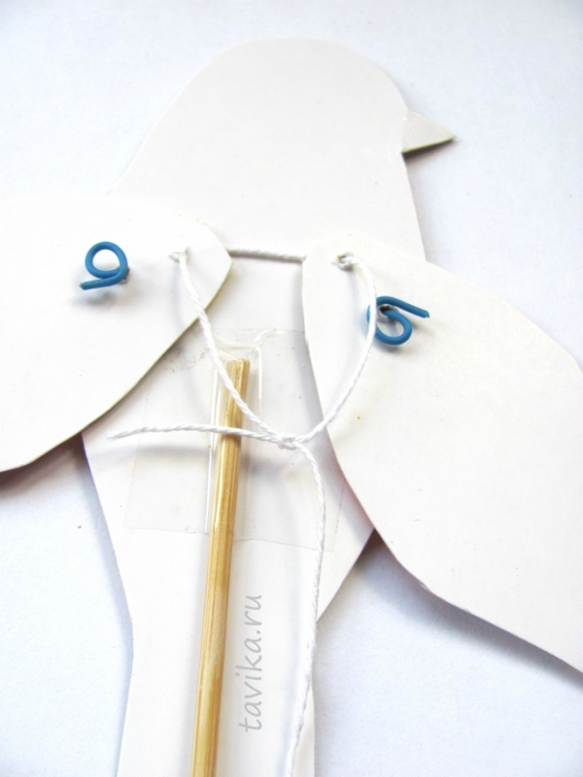

Дергунчик-птичка готов! Теперь, если потянуть вниз за свободно висящий конец нити, птичка поднимает крылья.

